**Lühiülevaade Viljandi linna 2018. aasta eelarvest**

**Sissejuhatus**

Viljandi linna 2018. aasta eelarve eelnõu on koostatud juhindudes [kohaliku omavalitsuse korralduse seadusest](https://www.riigiteataja.ee/akt/121062016003?leiaKehtiv), [kohaliku omavalitsuse üksuse finantsjuhtimise seadusest](https://www.riigiteataja.ee/akt/121062016009?leiaKehtiv), [Viljandi linna finantsjuhtimise korrast](https://www.riigiteataja.ee/akt/413042016025) ning [Viljandi linna arengukavast ja eelarvestrateegiast](http://www.viljandi.ee/et/arengudokumendid). Hallatavate asutustele ja linnavalitsuse ametitele oli 2018. a eelarve projekti koostamisel üldiselt aluseks ja piiriks 2017. aasta eelarves kavandatud summad ja 2018. aastaks eelarvestrateegias kavandatud summad ning tegevused. Kulud tuli kavandada eelkõige asutuste ja ametite tavapäraseks ülalpidamiseks ning kehtivatest õigusaktidest ja sõlmitud lepingutest tulenevate kohustuste täitmiseks.

Eelarve on koostatud tekkepõhiselt – tehingud kajastatakse vastavalt nende toimumisele, sõltumata sellest, millal nende eest raha laekub või välja makstakse. Linna eelarveaasta algab 1. jaanuaril ja lõpeb 31. detsembril. Peale linnaeelarve vastuvõtmist linnavolikogu poolt kinnitab linnavalitsus oma määrusega eelarve kulude täiendava ja detailsema liigenduse majandusliku sisu järgi (alaeelarved). Lühiülevaates on summad kajastatud ilma linna hallatavate asutuste ja struktuuriüksuste omavaheliste tehinguteta ehk volikogu tasandil vastuvõetud eelarvest lähtuvalt.

Eelarvestrateegias esitatud 2018. aasta eelarve ja volikogus 2018. a jaanuaris vastuvõetud eelarve kogumahu erinevus on 8,5%.

2018. aasta eelarve kogumaht on 31,85 miljonit eurot:

* põhitegevuse tulud 23,99 miljonit eurot,
* investeerimistegevuse tulud 3,53 miljonit eurot,
* võetav investeerimislaen 2,30 miljonit eurot,
* likviidsete vahendite jääk aastavahetusel 2,03 miljonit eurot.

**Prioriteetsed valdkonnad**

2018. aasta Viljandi linnaeelarve toob suurematest kapitalipaigutustest kaasa Paalalinna kooli ja Männimäe lasteaia hoonete rekonstrueerimisega alustamise, Kantremaa tööstuspiirkonna teede ehituse ja Järveotsa elamukvartali projekteerimise. Suur osa linna tänavavalgustuse rajatistest uuendatakse. Linnaraamatukogu laenutussüsteemi täiustamisega alustati juba 2016. aastal, mil osteti kiipkleepsud ja 2016.-2017. a kiibistati 140 tuhat teavikut, 2017. aastal paigaldatakse turvaväravad ja teenindajate töökohtade komponendid ning 2018. aastal on plaanis soetada teavikute laenutusautomaat. Lasteaiaõpetajate töötasu alammäär kasvab 978 euroni ja linna hoonestatud kinnistute majandamist asub juhtima kinnisvara haldusamet. Maavalitsuselt tulevad linnale üle perekonnaseisuameti kohustused.

**Põhitegevuse tulud**

Põhitegevuse tulude suuruseks on kavandatud 23,99 miljonit eurot, kasv võrreldes 2017. a eelarvega on 11%. Põhitegevuse tuludest moodustavad maksutulud kokku 52,42%, saadavad toetused 34,97%, tulud kaupade ning teenuste müügist 12,53% ja muud tulud 0,075%.

|  |  |  |  |  |  |
| --- | --- | --- | --- | --- | --- |
|  | **Kirje nimetus** | **2016 eelarve täitmine** | **2017 eelarve** | **2018. a eelarve** | ***2018 eelarve miinus 2017 eelarve*** |
|  | **PÕHITEGEVUSE TULUD KOKKU** | **20 386 294** | **21 348 368** | **23 994 067** | **2 645 699** |
| 30 | Maksutulud | 10 993 529 | 11 530 250 | 12 578 000 | 1 047 750 |
| 32 | Tulud kaupade ja teenuste müügist | 2 743 706 | 2 863 995 | 3 006 435 | 142 440 |
| 3500, 352 | Saadavad toetused tegevuskuludeks | 6 543 092 | 6 915 823 | 8 391 632 | 1 475 809 |
| 3825, 388 | Muud tegevustulud | 105 967 | 38 300 | 18 000 | -20 300 |

Füüsilise isiku tulumaksust laekuvad summad on eelarvesse kavandatud võrreldes 2017. a tegeliku laekumisega 7,17% kasvuga, mis tuleneb keskmise väljamakse prognoosi suurenemisest 5,0% võrra ja KOV üksustele eraldatava tulumaksu protsendi kasvust (11,60%-lt 11,84%-ni), kokku 12,44 miljonit eurot. Nimetatud maks moodustab 98,86% linna maksutuludest ja 51,83% linna põhitegevuse tuludest.

Tuludes kaupade ja teenuste müügist kajastatakse tulud alusharidusteenuse, üldharidusteenuse ja huvikooliteenuse eest teistelt omavalitsustelt, lasteaedade toiduraha ja õppekulude summad, mida tasuvad lapsevanemad, samuti huvikoolide ringitasud. Siin sisalduvad linna üüritulud ja laekumine hooldusravi eest, samuti muud tulud hallatavate asutuste ja struktuuriüksuste teenuste eest.

Saadavate toetuste eelarves on riigipoolsetest sihtotstarbelistest toetustest olulisemad toetusfondi summad (toimetulekutoetus, haridustoetus), koolipiima ja -puuvilja toetus, õppelaenude hüvitamise summad, Kultuuriministeeriumilt laekuv toetus Linnaraamatukogule.

Muude tegevustulude eelarves kajastuvad tulud vee erikasutusest, kahjutasud ja viivised ning muud tulud.

**Põhitegevuse kulud**

Põhitegevuse kulude kavandatav suurus on 23,29 miljonit eurot ja põhitegevuse kulud kasvavad võrreldes 2017. aastaga 9,12%. Linn annab 2018. aastal erinevaid toetusi spordi-, kultuuri-, sotsiaal- ning haridusvaldkonnas 2,06 miljoni euro eest. Tegevuskuludeks (personali- ja majandamiskulud) planeeritakse kokku 21,24 miljonit eurot.

|  |  |  |  |  |
| --- | --- | --- | --- | --- |
| **Kirje nimetus** | **2016 eelarve täitmine** | **2017 eelarve** | **2018. a eelarve** | ***2018 eelarve miinus 2017 eelarve*** |
| **PÕHITEGEVUSE KULUD KOKKU** | **18 068 861** | **21 168 591** | **22 326 895** | ***1 158 304*** |
| **sh antavad toetused** | **1 079 199** | **1 233 124** | **1 416 381** | ***183 257*** |
| **sh muud tegevuskulud** | **16 989 662** | **19 935 467** | **20 910 514** | ***975 047*** |
| sh 50-Tööjõukulud | 10 376 158 | 11 492 251 | 11 918 335 | 426 084 |
| sh 55-Majandamiskulud | 6 611 864 | 8 336 976 | 8 799 630 | 462 654 |
| sh 60-Muud tegevuskulud | 1 640 | 98 164 | 192 549 | 94 318 |

Põhitegevuse kuludest on 54% kulud haridusele, kultuurivaldkonnale 14%, sotsiaalsele kaitsele 10%, majandusvaldkonnale 12% ja 10% üldiste valitsussektori teenuste katteks.

2018. aasta põhitegevuse kulud valdkondade alusel:

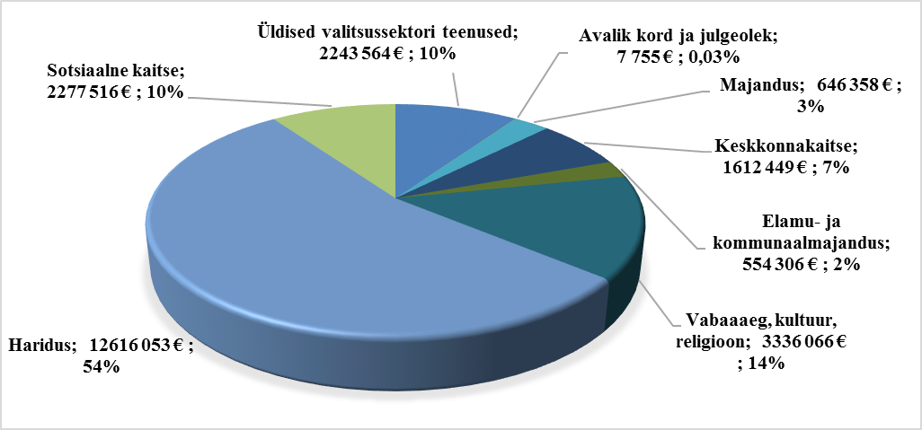

|  |  |  |  |  |
| --- | --- | --- | --- | --- |
| **Kirje nimetus** | **2016 eelarve täitmine** | **2017 eelarve** | **2018. a eelarve** | ***2018 eelarve miinus 2017 eelarve*** |
| Üldised valitsussektori teenused | 1 463 734 | 1 791 272 | 2 243 564 | 452 292 |
| Avalik kord ja julgeolek | 6 277 | 7 800 | 7 755 | -45 |
| Majandus | 904 729 | 711 856 | 646 358 | -65 498 |
| Keskkonnakaitse | 600 775 | 1 315 815 | 1 612 449 | 296 634 |
| Elamu- ja kommunaalmajandus | 491 746 | 557 356 | 554 306 | -3 050 |
| Vabaaeg, kultuur ja religioon | 3 844 760 | 3 355 840 | 3 336 066 | -19 774 |
| Haridus | 9 223 799 | 11 349 314 | 12 616 053 | 1 266 739 |
| Sotsiaalne kaitse | 1 533 041 | 2 079 338 | 2 277 516 | 198 178 |
| **PÕHITEGEVUSE KULUD KOKKU** | **18 068 861** | **21 168 591** | **23 294 067** | **2 125 476** |

Viljandi linnal on 20 hallatavat asutust. Viljandi linna viies lasteaias käis 10.01.2018 seisuga 962 last, neljas huvikoolis 1809 last ja üldhariduskoolides kokku 2303 õpilast. Viljandi linna hallatavates asutustes ja struktuuriüksustes on kokku 765 ametikohta, mida täidavad 943 isikut.

**Investeeringud**

Erinevate objektide rekonstrueerimiseks ja muudeks investeeringuteks planeeritakse kokku kulutada 7,91 miljonit eurot, milleks 3,53 miljonit eurot planeeritakse saada toetuste arvelt. Investeeringute osaliseks finantseerimiseks planeeritakse kasutada võetavat laenu summas 2,30 miljonit eurot.

2018. aastal on kavas järgmised investeeringud:

|  |  |  |
| --- | --- | --- |
| **Rea kood ja nimi** | **2018. a eelarve** | **sh kulud sihtraha arvelt** |
| **101-Tehingud aktsiatega** | **175 000** | **0** |
| Aktsiaseltsi aktsiate ostmine (AS Viljandi Veekeskus) | 175 000 | 0 |
| **15-Investeeringud** | **6 574 961** | **3 434 789** |
| Paalalinna Kooli hoone rekonstrueerimine | 3 150 000 | 2 016 000 |
| Pärnu mnt - Kantremaa PKT | 1 493 615 | 935 302 |
| Lasteaed Männimäe rekonstrueerimine | 800 000 | 434 037 |
| Projekteerimine 2018. a | 258 000 | 9 450 |
| Teede remont, pindamine | 255 000 | 0 |
| Investeeringute reserv | 214 822 | 0 |
| Spordihoone vana osa remont | 150 000 | 0 |
| Järveotsa arenduse ettevalmistustööd | 100 000 | 0 |
| Kaasava eelarve menetluse tulemusel rajatav objekt | 30 000 | 0 |
| Korv- ja võrkpalliplatside rekonstrueerimine KE regionaalne investeeringutoetus | 30 000 | 20 000 |
| Kindral Johan Laidoneri monumendi ümbruse korrastamine ja kivikatendi paigaldamine | 25 000 | 10 000 |
| Riia mnt liiklusohutuse suurendamine KE regionaalne investeeringutoetus | 20 000 | 10 000 |
| Linnaraamatukogu laenutusautomaat | 16 800 | 0 |
| Kaare Kooli hoone katuse remont | 10 000 | 0 |
| Koolistaadionite rekonstrueerimine | 10 000 | 0 |
| Leola 12a rekonstrueerimine | 10 000 | 0 |
| Maa ostmine (Vaksali 2b) | 1 724 | 0 |
| **45-Muud toetused** | **1 085 000** | **0** |
| Tenniseväljakud - toetus põhivara soetamiseks | 100 000 | 0 |
| Tänavavalgustus rekonstrueerimine 2018a, tasumine 2018. a | 140 000 | 0 |
| Tänavavalgustuse rekonstrueerimine 2018. a, tasumine 2019-2023. a | 845 000 | 0 |
| **65-Finantskulud- intressikulud** | **86 946** | **0** |
| **Kokku** | **7 921 907** | **3 434 789** |

2018. aasta investeeringuobjektid:

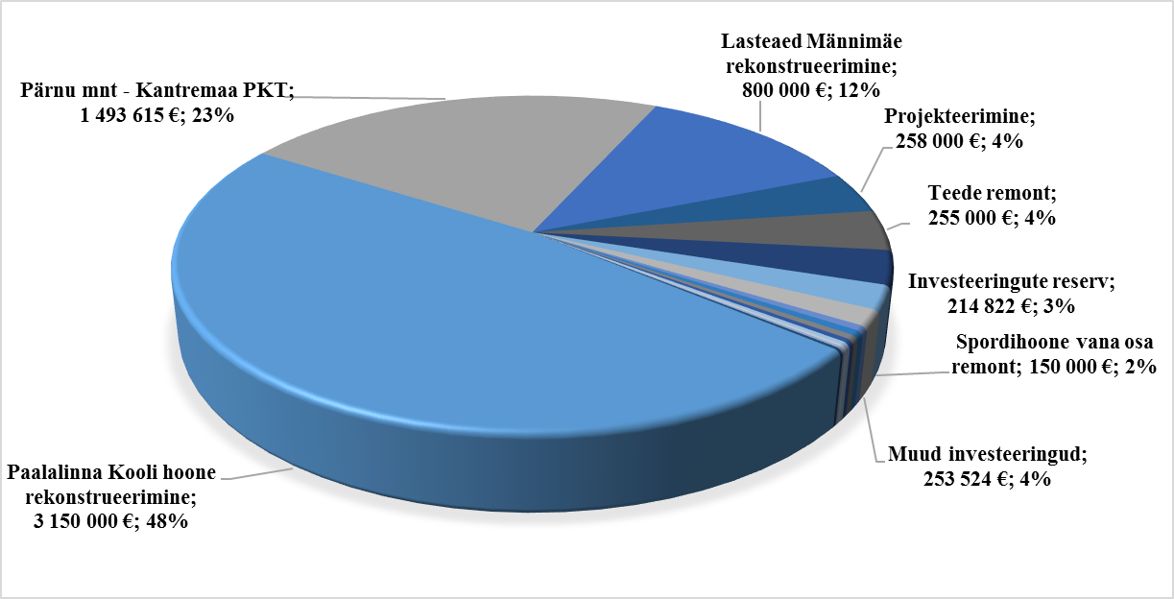

**Finantsseis**

2018. aastal on plaanis võtta laenu kuni 2,30 miljonit eurot.

Olemasolevate laenude ja kapitalirendikohustuste tagasimakseid tehakse 2018. aastal 1,5 miljoni euro suuruses summas.

Linnal on 2018.a lõpus eeldatavasti laenu ning kapitalirentide kohustusi kokku 11,58 miljonit eurot.

2017/2018 aastavahetuse eeldatav kassajääk oli 2,03 miljonit eurot.

____________________

Koostaja Marika Aaso

rahandusameti juhataja

12.02.2018